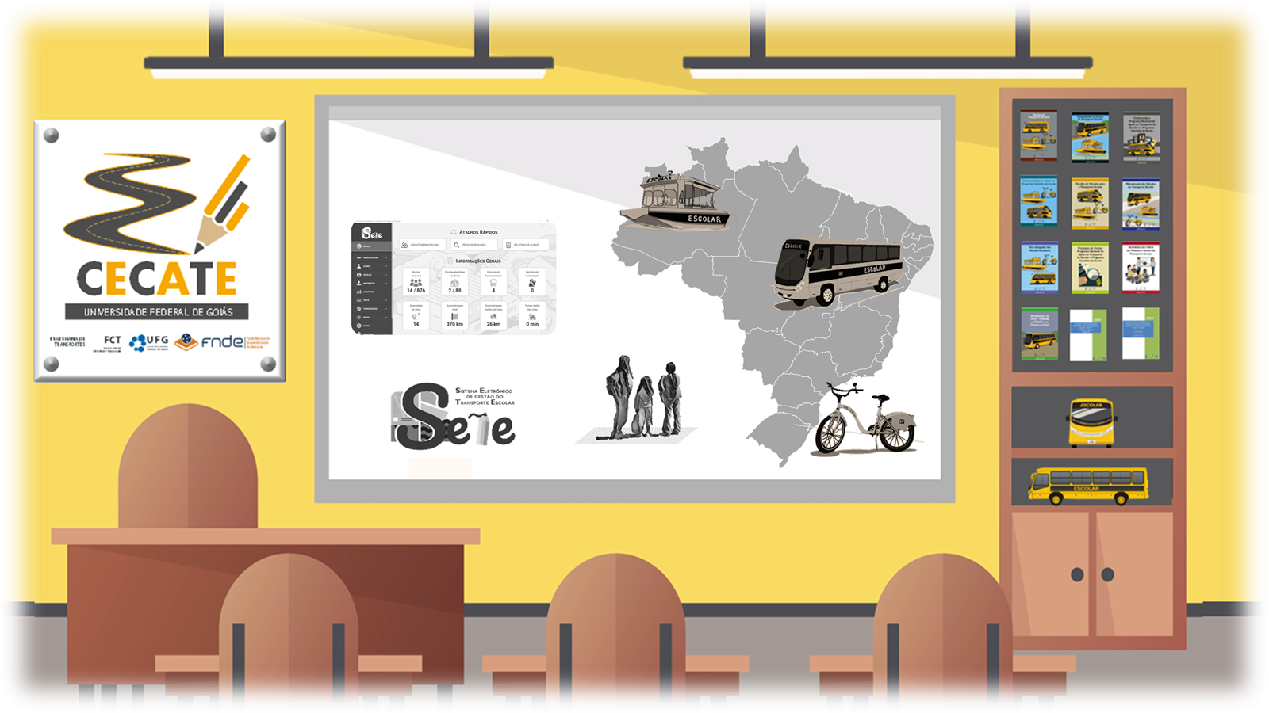
Relatório de Atividades Nº 16
CAPACITAÇÃO EM TRANSPORTE ESCOLAR
Pontes e Lacerda, Mato Grosso, 23 e 24 de junho de 2026
Projeto: FORTALECENDO E APRIMORANDO AS POLÍTICAS
PÚBLICAS DE TRANSPORTE ESCOLAR
DO BRASIL
Realizado por:
 |  | 

Projeto: FORTALECENDO E APRIMORANDO AS POLÍTICAS PÚBLICAS
DE TRANSPORTE ESCOLAR DO BRASIL
Relatório de Atividades Nº 16
CAPACITAÇÃO EM TRANSPORTE ESCOLAR
Pontes e Lacerda, Mato Grosso, 23 e 24 de junho de 2026
Aparecida de Goiânia
10/2026

RELATÓRIO DE ATIVIDADES Nº 16
EQUIPE PARTICIPANTE
UNIVERSIDADE FEDERAL DE GOIÁS – UFG
Coordenador do Projeto
Prof. Dr. Willer Luciano Carvalho
Equipe de Técnica
Eng. M.Sc. Lara Batista Ferreira de Lima
Eng. M.Sc. Matheus Henrique Morato de Moraes
Prof. Dr. Liosber Medina Garcia
Prof. Dr. Marcos Paulino Roriz Junior
Prof. Dr. Robinson Andrés Giraldo Zuluaga
Prof. Dr. Ronny Marcelo Aliaga Medrano
Pesquisadora Visitante Dra. Yaeko Yamashita
Pesquisador Visitante José Maria Rodrigues de Souza
FUNDO NACIONAL DE DESENVOLVIMENTO DA EDUCAÇÃO – FNDE
Coordenador-Geral da Política do Transporte Escolar – CGPTE
Haroldo da Silva Gomes
Coordenadora de Monitoramento, Avaliação e Apoio à Gestão do Transporte Escolar – CMATE
Daniela Oshiro Yanaze
Coordenadora de Apoio ao Transporte Escolar – COATE
Neuza Helena Portugal dos Santos
Coordenadora de Apoio ao Caminho da Escola – COACE
Maria Angelica Floriano Pedrosa

ÍNDICE DE FIGURAS
Figura 1: Avaliação via ferramenta kahoot. 4
Figura 2: Avaliação via ferramenta Plickers. 4
Figura 3. Participação segundo o tipo de representação. 5
Figura 4. Avaliação da capacitação de todos os participantes. 5
Figura 5. Avaliação da capacitação dos conselheiros CACS. 5
Figura 6. Avaliação da capacitação dos gestores municipais. 5
Figura 7. Aspectos que gostaram da capacitação. 5
Figura 8. Aspectos que devem melhorar da capacitação. 5

ÍNDICE DE TABELAS
Tabela 1. Municípios convocados. 1
Tabela 2. Estrutura do curso de capacitação em transporte escolar. 2
Tabela 3. Inscritos por município. 2
Tabela 4. Participação por município. 4

SUMÁRIO
1. INTRODUÇÃO 1
2. DADOS BÁSICOS DO CURSO 1
3. CONTATO COM OS MUNICÍPIOS 2
4. DESENVOLVIMENTO DO CURSO 2
5. AVALIAÇÃO DA CAPACITAÇÃO 5
6. REGISTROS FOTOGRÁFICOS DA CAPACITAÇÃO 5
7. CONSIDERAÇÕES FINAIS 6
APÊNDICE I – CONVOCAÇÕES DO FNDE 6
APÊNDICE II – CONVOCAÇÕES DO CECATE 6
APÊNDICE III – RESPOSTAS DISSERTATIVAS DA AVALIAÇÃO 6

1. INTRODUÇÃO
Este relatório é referente às atividades desenvolvidas no âmbito do projeto intitulado "FORTALECENDO E APRIMORANDO AS POLÍTICAS PÚBLICAS DE TRANSPORTE ESCOLAR DO BRASIL", processo administrativo número 23070.068031/2023-34, desenvolvido pela Universidade Federal de Goiás (UFG), por meio do Centro Colaborador de Apoio ao Transporte Escolar do Centro-Oeste (CECATE Centro-Oeste), em parceria e com financiamento do Fundo Nacional de Desenvolvimento da Educação (FNDE).
O presente relatório apresenta a descrição pormenorizada e a análise avaliativa do processo do curso de Capacitação em Transporte Escolar (Capacitação nº 16), realizado para gestores municipais e conselheiros do CACS/FUNDEB de 0 municípios do Estado de Goiás, sediado no município polo de Município Polo, nas datas de datas do curso.

2. DADOS BÁSICOS DO CURSO
O curso de Capacitação em Transporte Escolar foi estruturado para alcançar o objetivo primordial de aprimorar os conhecimentos dos participantes sobre transporte escolar, apresentar os programas do governo federal, detalhar os principais aspectos de planejamento e regulação na área e capacitar tecnicamente para a utilização do Sistema Eletrônico de Gestão do Transporte Escolar (SETE).
Após criteriosa avaliação pedagógica das edições anteriores, definiu-se que o curso seria realizado em formato presencial concentrado, integrando gestores e conselheiros CACS dos municípios, correspondendo a uma carga horária total de 08:00 horas. No período matutino, a capacitação foi conduzida em turma unificada, abordando fundamentos essenciais de planejamento, governança e regulação do transporte escolar. No período vespertino, a formação foi desdobrada em duas abordagens específicas conforme o público-alvo: a primeira voltada aos gestores municipais, focada no domínio prático e operacional do Sistema SETE para cadastro de rotas, alunos e escolas; e a segunda direcionada aos conselheiros do CACS/FUNDEB, orientada ao exercício das competências fiscalizatórias, controle social e emissão de relatórios de acompanhamento.
Dada a meta de entes federados a serem atendidos durante o projeto, estabeleceu-se a oferta de duas (02) vagas para gestores municipais e duas (02) vagas para conselheiros do CACS/FUNDEB por município. No ofício de convocação foi explicitada a preferência por servidores efetivos e de carreira, com a finalidade de mitigar a perda de conhecimento técnico decorrente da rotatividade das gestões. Como critério de seleção territorial, adotou-se a menor distância rodoviária até o polo de capacitação de Município Polo, priorizando os municípios mais próximos. Foram formalmente convocados 0 municípios, cuja distância média percorrida foi estimada em 0 km. A relação completa dos entes federativos convocados é apresentada na Tabela 1:
Tabela 1. Municípios convocados.
Código IBGE | Nome do Município | Distância (km) |  | Código IBGE | Nome do Município | Distância (km)
Fonte: Elaborada pelos autores.
A estrutura curricular do curso contempla quatro (04) módulos sequenciais, sendo os três primeiros voltados aos fundamentos gerais, programas governamentais e normativas do transporte escolar. O quarto módulo é personalizado ao perfil do participante: para os gestores, o foco é integralmente direcionado à prática intensiva no Sistema SETE ("mãos na massa"); para os conselheiros CACS, a abordagem enfatiza as atribuições legais do conselho e a consulta analítica dos dados no sistema. A distribuição temática e as cargas horárias são detalhadas na Tabela 2:
Tabela 2. Estrutura do curso de capacitação em transporte escolar.
Módulo | Temática |  | Carga horaria (horas)
Módulo | Gestor | CACS | Gestor | CACS
Fonte: Elaborada pelos autores.

3. CONTATO COM OS MUNICÍPIOS
O contato com os municípios, previamente selecionados, se deu a partir de data do início das convocações, mediante o encaminhamento de ofício por parte da Coordenação-Geral da Política do Transporte Escolar (CGPTE) do FNDE, tanto para os contatos das secretarias municipais de educação, como para os contatos dos CACS (Apêndice I). Neste e-mail, continha as informações essenciais para compreender o objetivo do curso, instruções necessárias para inscrições, e o formulário para a realizar as inscrições por meio de link ou QR Code correspondente.
A equipe do CECATE-CO realizou um novo encaminhamento (Apêndice II), usando informações das prefeituras e das secretarias de educação dos municípios, disponíveis nos sites oficiais das entidades. Com isso, foi realizado um novo contato, por e-mail e por telefone, sendo parcialmente exitoso (com alguns municípios não foi possível o contato).
Ao final do processo, houve um total de 0 pessoas inscritas, 0 gestores municipais e 0 representantes dos CACS/FUNDEB. Cabe destacar que 0 municípios tiveram representantes inscritos, dos quais 05 tiveram pelo menos um inscrito em cada uma das categorias (CACS e Gestores). Os detalhes por município podem ser analisados na Tabela 3.
Tabela 3. Inscritos por município.
Código IBGE | Nome do Município | Número de Inscritos |  |  |  | Código IBGE | Nome do Município | Número de Inscritos
Código IBGE | Nome do Município | CACS | Gestor | Total |  | Código IBGE | Nome do Município | CACS | Gestor | Total
Total de municípios com inscritos |  |  | 0
Total de pessoas |  |  | 0 (0 CACS + 0 Gestores)
Fonte: Elaborada pelos autores.

4. DESENVOLVIMENTO DO CURSO
Conforme estruturado na matriz formativa, o curso foi planejado e executado em quatro (04) módulos sequenciais, cumprindo rigorosamente os seguintes momentos pedagógicos:
Primeiro momento: acolhimento dos participantes com credenciamento e entrega de material didático (pastas com caderno de anotações e caneta institucional), seguido de momento de integração com coffee break.
Segundo momento: abertura oficial com pronunciamento da coordenação do CECATE Centro-Oeste e dos representantes da Coordenação-Geral da Política do Transporte Escolar (CGPTE/FNDE), apresentando a contextualização do projeto e as metas de aprimoramento da gestão pública.
Terceiro momento: espaço aberto para a apresentação individual de todos os presentes, promovendo a integração entre gestores municipais, conselheiros sociais do CACS-FUNDEB e as equipes executoras da UFG e do FNDE.
Quarto momento: apresentação do Módulo 1, com o panorama histórico e situacional do Transporte Escolar no Brasil, os estudos desenvolvidos em parceria entre FNDE e instituições de ensino superior e a missão do CECATE-CO, sensibilizando para os desafios locais e trocas de experiências.
Quinto momento: exposição detalhada do Módulo 2, abordando os programas federais estruturantes: o Programa Nacional de Apoio ao Transporte do Escolar (PNATE) e o Programa Caminho da Escola, explicitando normas operacionais, critérios de repasse financeiro e prestação de contas.
Sexto momento: desenvolvimento do Módulo 3, com foco em aspectos de planejamento territorial, contratação de serviços, controle de custos, segurança viária e marcos regulatórios essenciais para assegurar a regularidade e eficiência do transporte escolar.
Sétimo momento: execução do Módulo 4 de forma segmentada por público-alvo. Para os conselheiros do CACS/FUNDEB, detalharam-se os procedimentos fiscalizatórios, análise documental e utilização analítica do SETE para acompanhamento de rotas. Para os gestores municipais, realizou-se treinamento prático intensivo no Sistema SETE ("mãos na massa"), capacitando os servidores no cadastramento de alunos, escolas, veículos, motoristas e roteirização georreferenciada.
Oitavo momento: aplicação do instrumento avaliativo da capacitação, coletando percepções técnicas e qualitativas dos participantes sobre metodologia, facilitadores, infraestrutura e conteúdos trabalhados.
Durante o transcorrer dos módulos teóricos e práticos, foram incorporadas dinâmicas interativas mediante o uso de tecnologias educacionais e plataformas de aprendizagem baseada em jogos, com a finalidade de acompanhar o nível de assimilação dos conteúdos e potencializar o engajamento coletivo. Foram empregados os aplicativos Kahoot e Plickers: o Kahoot permitiu a participação em tempo real por meio dos smartphones dos cursistas em questionários dinâmicos; já o Plickers viabilizou a coleta imediata de respostas mediante a leitura óptica de cartões com QR Code (alternativas A, B, C e D) realizada exclusivamente pelo celular do instrutor, contornando eventuais oscilações de sinal de internet e garantindo dinamismo à atividade.
Figura 1: Avaliação via ferramenta kahoot.

Fonte: Elaborada pelos autores.
Figura 2: Avaliação via ferramenta Plickers.
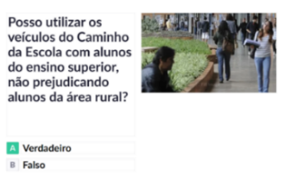
Fonte: Elaborada pelos autores.
A participação dos municípios registrou 0 municípios presentes dos 0 inscritos (0%). Ressalta-se que 06 municípios levaram representantes tanto do CACS-FUNDEB como da Gestão, enquanto, 03 municípios levaram só gestores e nenhum município foi representado exclusivamente por conselheiros CACS. Com relação ao número de pessoas que participaram, registraram-se 0 participantes dentre os 0 inscritos (taxa de participação global de 0%), sendo 0 conselheiros do CACS-FUNDEB (0%) e 0 gestores municipais (0%). Os detalhes dos resultados são apresentados na Tabela 4.
Tabela 4. Participação por município.
Código IBGE | Nome do Município | Nº de Participantes Nº de Inscritos |  |  |  | Código IBGE | Nome do Município | Nº de Participantes Nº de Inscritos
Código IBGE | Nome do Município | CACS | Gestor | Total |  | Código IBGE | Nome do Município | CACS | Gestor | Total
Total de municípios presentes |  |  | 0
Total de pessoas presentes |  |  | 0 (0 CACS + 0 Gestores)
Fonte: Elaborada pelos autores.
Figura 3. Participação segundo o tipo de representação.
Fonte: Elaborada pelos autores.
Ao término das atividades formativas, todos os certificados oficiais de capacitação (carga horária de 08 horas) foram devidamente emitidos e remetidos para o e-mail cadastrado de cada participante por intermédio da plataforma PLATEIA da Universidade Federal de Goiás (UFG), contando com código de verificação digital e QR Code para autenticação de veracidade.

5. AVALIAÇÃO DA CAPACITAÇÃO
Nesta edição do curso, aplicou-se o formulário padronizado de avaliação proposto pela equipe técnica do FNDE, que coleta percepções estruturadas dos cursistas. O instrumento é dividido em duas abordagens: primeiramente, uma escala psicométrica de Likert com cinco níveis qualitativos de percepção (1 - Ruim, 2 - Regular, 3 - Neutro, 4 - Muito Bom e 5 - Excelente) para avaliar os aspectos didáticos, pedagógicos, operacionais e de infraestrutura do evento; em seguida, duas perguntas dissertativas qualitativas, nas quais os participantes detalham livremente os aspectos que mais gostaram e os pontos com oportunidade de melhoria com base na experiência vivenciada.
Figura 4. Avaliação da capacitação de todos os participantes.
Fonte: Elaborada pelos autores.
Figura 5. Avaliação da capacitação dos conselheiros CACS.
Fonte: Elaborada pelos autores.
Figura 6. Avaliação da capacitação dos gestores municipais.
Fonte: Elaborada pelos autores.
Figura 7. Aspectos que gostaram da capacitação.
Fonte: Elaborada pelos autores.
Figura 8. Aspectos que devem melhorar da capacitação.
Fonte: Elaborada pelos autores.

6. REGISTROS FOTOGRÁFICOS DA CAPACITAÇÃO
Durante a realização da capacitação, foram registrados diversos momentos por meio de fotografias que ilustram a participação ativa dos representantes municipais e dos conselheiros do CACS-FUNDEB. As imagens capturam desde a ambientação do local, momentos de acolhimento e fala dos facilitadores, até as interações e práticas colaborativas durante as atividades formativas. Esses registros visuais não apenas documentam o evento, como também reforçam o compromisso institucional dos envolvidos com o contínuo aprimoramento da política de transporte escolar nos municípios. As fotografias servem como evidência do engajamento coletivo, memória institucional e prestação de contas das ações desenvolvidas perante o FNDE:
Nenhum registro fotográfico anexado no momento.

7. CONSIDERAÇÕES FINAIS
O presente relatório consubstanciou a execução técnica, operacional e pedagógica do curso de Capacitação em Transporte Escolar (Capacitação nº 16), realizado no polo regional de Município Polo, Estado de Goiás, cumprindo integralmente as metas e diretrizes estabelecidas no âmbito do projeto "FORTALECENDO E APRIMORANDO AS POLÍTICAS PÚBLICAS DE TRANSPORTE ESCOLAR DO BRASIL" (Processo nº 23070.068031/2023-34), financiado pelo Fundo Nacional de Desenvolvimento da Educação (FNDE).
Salienta-se que, de forma geral, o curso atendeu plenamente ao objetivo primordial de aprimorar os conhecimentos e habilidades técnicas de gestores municipais e conselheiros do CACS-FUNDEB, conforme atestado nos elevados índices de satisfação apurados na pesquisa avaliativa. Por outro lado, pôde-se comprovar que reforçar a convocação mediante a articulação multicanal do CECATE Centro-Oeste — combinando correspondências oficiais, contatos telefônicos diretos e mensagens em canais institucionais — revelou-se determinante para assegurar expressivo comparecimento dos entes federados convocados.
Ficou igualmente evidente que a abordagem de diálogo permanente adotada consolida-se como canal imprescindível para atender às demandas de qualificação técnica continuada. Para finalizar, ressalta-se a suma importância de o processo formativo estar inserido em um ambiente que possibilite a livre e qualificada interação entre os cursistas e os formadores, proporcionando um rico espaço de compartilhamento de vivências territoriais, esclarecimento de dúvidas operacionais e retroalimentação contínua de todas as dimensões da política de transporte escolar no Brasil.

APÊNDICE I – CONVOCAÇÕES DO FNDE
Nenhum documento de convocação do FNDE anexado.

APÊNDICE II – CONVOCAÇÕES DO CECATE
Nenhuma convocação do CECATE anexada.

APÊNDICE III – RESPOSTAS DISSERTATIVAS DA AVALIAÇÃO
Apresenta-se a seguir a transcrição completa das respostas dissertativas registradas pelos participantes no formulário de avaliação da formação, detalhando os aspectos mais elogiados e as sugestões de aperfeiçoamento por município e categoria de representação institucional:
Nenhuma resposta dissertativa registrada no momento.

